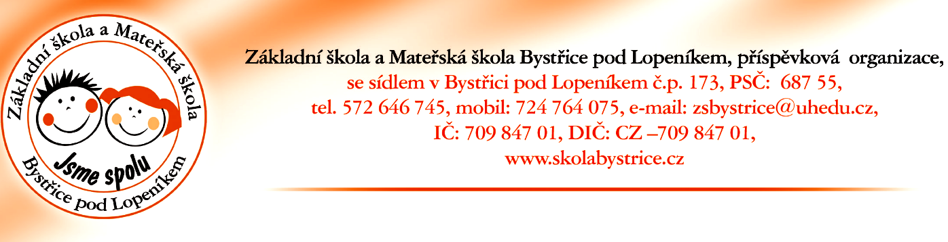

Č.j. zsbpl / 2019

V Bystřici pod Lopeníkem 29. 04. 2019

Provoz mateřské školy o hlavních prázdninách 2019

Ředitelství Základní školy a Mateřské školy v Bystřici pod Lopeníkem informuje tímto rodiče dětí o harmonogramu provozu ve zdejší mateřské škole v době hlavních prázdnin 2016.

ČERVENEC 2019

01. 07. - 12. 07. 2019 bude provoz v mateřské škole

SRPEN 2019

26. 08. - 30. 08. 2019 bude provoz v mateřské škole

Upozorňujeme rodiče, že v době prázdninového provozu MŠ mohou být přítomny ty děti, které navštěvovaly MŠ ve školním roce 2018/2019. (Tedy i děti, které v září 2019 nastupují do 1. ročníku). Naopak, děti nově přijaté, mohou nastoupit až od nového školního roku 2019 / 2020 tj. 01. 09. 2019

Bc. Monika Petrášová
ředitelka ZŠ a MŠ

